《信号与系统》第七章试题汇编
1. 已知某一个二阶离散时间LTI系统的系统函数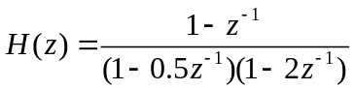，其单位脉冲响应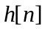满足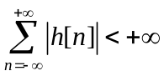，试求：
（1）系统的单位脉冲响应，并判断是否稳定。
（2）已知输入信号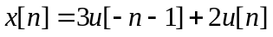，求系统的输出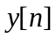。

2. 已知某一离散LTI系统的零点为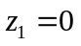（二重零点），极点分别为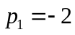，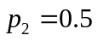，已知该系统对信号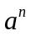的响应为，试求：
（1）如果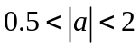，判断系统的稳定性与因果性；
（2）如果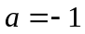，求系统函数和单位脉冲响应。

3. 某一因果离散时间LTI系统的系统函数为： 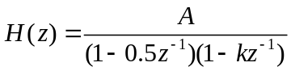，试求：
（1）要使系统稳定，试确定k的取值范围；
（2）试画出该系统Z域的模拟框图；
（3）当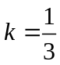时，已知系统对输入信号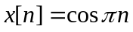的响应为，且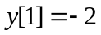，请确定的值。

4..已知一信号的Z变换X（Z ）= Z² /(Z²- 2.5Z+1) ,且 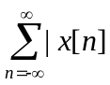 | < ∞ 求 x [ n ]

5. 设x[n]是一个绝对可和信号,其有理z变换为X(z)。若已知X(z)在z=1/2有一个极点，x[n] 能够是（a）有限长信号吗？（b）左边信号吗？（c）右边信号吗？（d）双边信号吗？说出理由

6. 某一因果离散时间LTI 系统的框图如下，试求：
（1）写出系统的差分方程；
（2）系统的单位脉冲响应，该系统是稳定的吗？
（3）当输入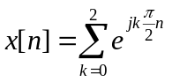，求输出。

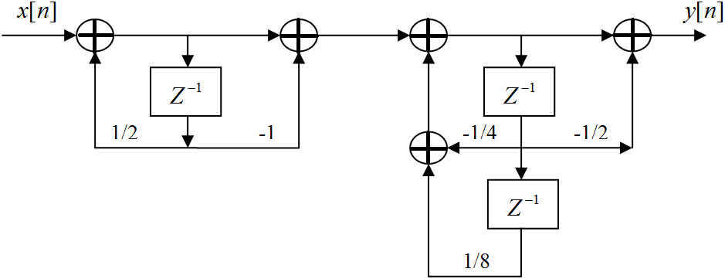

7. 某一因果LTI系统方框图如下：
（1）写出系统的差分方程；
（2）求系统函数，判断系统的稳定性；
（3）已知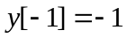, 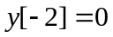, 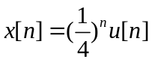, 求输出。
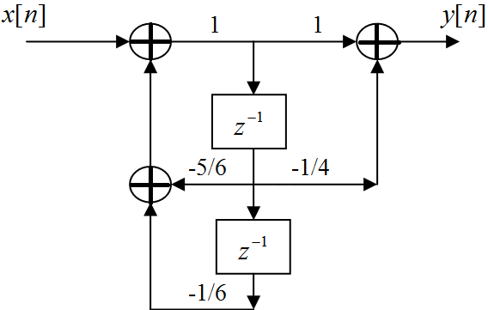

8. 已知某一因果离散时间LTI系统的框图如图所示，试求：
（1）写出该系统的差分方程；
（2）系统函数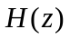和单位脉冲响应；
（3）如图所示，已知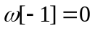，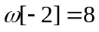，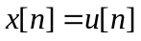，求。
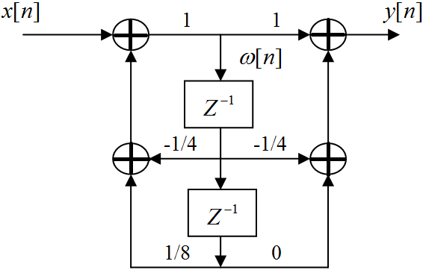

9. 某一离散时间LTI系统，已知其系统函数的极点分别为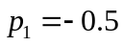，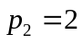，其零点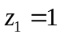。假设该系统响应满足以下关系： 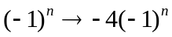。试求：
（1）系统函数及收敛域，并判断该系统的因果性和稳定性；
（2）该系统的模拟框图；
（3）系统对阶跃函数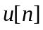的响应。

10. 某一因果LTI系统的差分方程为
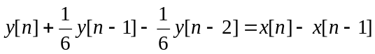
（1）求该系统的频率响应
（2）求该系统的单位样值响应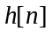。

11. 已知一离散LIT系统，其极零点图如下图所示
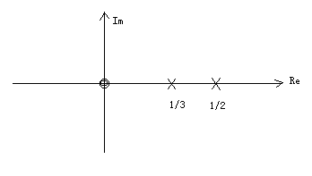(1)若系统为因果系统，且其冲激响应h[0]=2，求其冲激响应h[n]及系统函数H(Z)；
(2)设该系统的输入为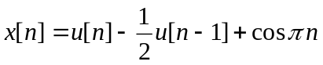，求其响应y[n]。

12. 因果LTI系统方框图如下：
1. 写出系统的差分方程；
2. 求系统函数，判断系统的稳定性；
3. 已知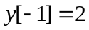，，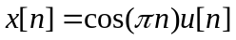，输出满足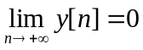，求图中值和输出。
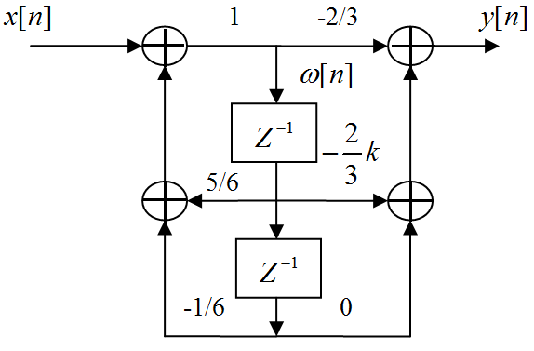
13. 已知离散LTI系统的单位样值响应为 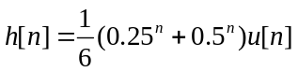。
(1) 求该系统的系统函数，并判断其稳定性；(2) 写出该系统的差分方程；
(3) 当输入等于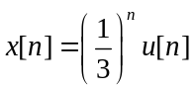时，试求该系统的输出。

14. 已知某因果的LTI系统的微分方程为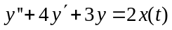，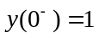，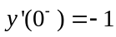，输入信号为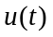。试求：
(1) 求该系统的频率响应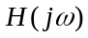和单位冲激响应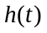；
(2) 零输入响应和零状态响应；
(3) 该系统的s域模拟框图。

15. 某一因果离散LTI系统的零极图如题图六（a）所示，已知其阶跃响应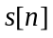满足：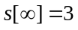,试求：(1)试证明对该系统有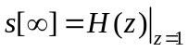；(2)该系统的的单位样值响应；(3)当输入信号如题图六（b）所示时，试求该系统的输出。
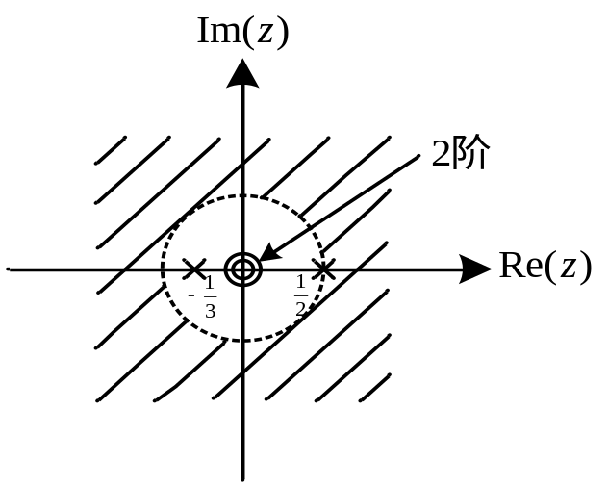
n
0 1 2 3 4
-3 -2 -1
2
…
…
x[n]
题图六（b）

题图六（a）

题图六（a）

16. 某一离散时间LTI系统的系统函数为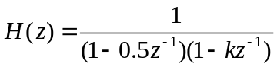。 试求：
（1）当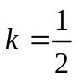时，假设该系统为因果的，试确定该系统的Z域框图和单位冲激响应。
（2）系统满足对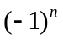的响应为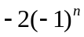，试确定的取值和系统的因果性。

